ЧЕЛЯБИНСКАЯ ОБЛАСТЬ

АДМИНИСТРАЦИЯ
ЗЛАТОУСТОВСКОГО ГОРОДСКОГО ОКРУГА
РАСПОРЯЖЕНИЕ

16.07.2024 г. | № | 1846-р/АДМ
г.Златоуст
О предоставлении разрешения
на условно разрешенный вид использования земельного участка

С учетом результатов проведения публичных слушаний от 01.07.2024 г., рекомендаций комиссии по отдельным вопросам землепользования
на территории Златоустовского городского округа от 04.07.2024 г. № 13, руководствуясь статьей 39 Градостроительного кодекса Российской Федерации:
1. Предоставить разрешение на условно разрешенный вид использования земельного участка «для индивидуального жилищного строительства» площадью 532 кв. метра, расположенного по адресному ориентиру:
Россия, Челябинская область, г. Златоуст, ул. Береговая Балашиха, восточнее земельного участка с кадастровым номером 74:25:0311414:424, (территориальная зона О1 - Многофункциональная общественно-деловая зона) по заявлению Утеева А.А.
2. Пресс-службе администрации Златоустовского городского округа (Валова И.А.) опубликовать настоящее распоряжение в официальных средствах массовой информации и разместить на официальном сайте Златоустовского городского округа в сети «Интернет».
3. Организацию и контроль выполнения настоящего распоряжения возложить на заместителя главы Златоустовского городского округа
поимуществу и финансам Жиганьшина В.Р.

Рассылка: ОМС «КУИ ЗГО», прокуратура, пресс-служба, Росреестр, УАиГ
Исполняющий обязанности главы Златоустовского городского округа | 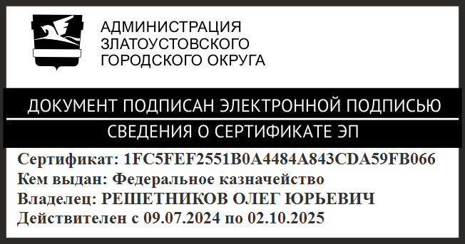 | О.Ю. Решетников

